บทที่ 3
การเขียนโปรแกรมฐานข้อมูลด้วย ADO

Active Data Object (ADO) เป็นเทคโนโลยีใหม่ที่ถูกนำมาใช้ในการติดต่อกับฐานข้อมูล และกำลังได้รับความสนใจ รวมทั้งมีแนวโน้มที่จะเป็นเทคโนโลยีที่ถูกนำมาใช้ในอนาคต เนื่องจากสามารถติดต่อกับข้อมูลได้หลายรูปแบบ ซึ่งวิชวลเบสิก 6.0 ได้นำเอาเทคโนโลยีมาใช้เช่นเดียวกัน โดยผ่านทางคอนโทรลที่ชื่อว่า “ADO Data” โดยจะเห็นได้จากฟอร์ม ที่สร้างขึ้นจาก VB Data Form Wizard ของ วิชวลเบสิก 6.0 ล้วนแต่ใช้คอนโทรลนี้ในการติดต่อกับฐานข้อมูลแทน Data Control ที่ใช้ในวิชวลเบสิกเวอร์ชันก่อนๆ ที่ผ่านมา ดังนั้นในบทนี้ เราจะมาศึกษาการเขียนโปรแกรมกับฐานข้อมูลด้วย ADO Data Control กัน
3.1 ADO คืออะไร
ย่อมาจากคำว่า Active Data Object โดยเป็นเทคโนโลยีใหม่ของบริษัท Microsoft ที่ถูกพัฒนาขึ้นเพื่อใช้ติดต่อกับฐานข้อมูลในรูปแบบต่างๆ เนื่องจากในปัจจุบัน คอมพิวเตอร์มีความสามารถในการใช้งานได้หลากหลาย ซึ่งส่งผลให้ข้อมูลต่างๆ ที่ใช้อยู่ในระบบงานคอมพิวเตอร์ มีรูปแบบที่หลากหลายมากขึ้นไปด้วย เช่น ข้อมูลที่อยู่ในรูปของเท็กซ์ ฐานข้อมูลที่มีโครงสร้างในรูปแบบ Relational ข้อมูลที่อยู่ในรูปแบบของอีเมล์ ข้อมูลที่เป็นรูปภาพ ข้อมูลที่อยู่ในรูปแบบอินเทอร์เน็ต ฯลฯ เป็นต้น ประกอบกับรูปแบบของข้อมูลที่หลากหลายนี้ ได้ก่อให้เกิดปัญหาในการใช้ข้อมูลร่วมกันระหว่างแอปพลิเคชั่นต่างๆ ที่มีการใช้ข้อมูลที่ต่างรูปแบบกัน ดังนั้น ในปัจจุบัน จึงได้เกิดแนวความคิดที่ชื่อว่า “Universal Data Access” ขึ้น แนวความคิดนี้ มีจุดมุ่งหมายที่ต้องการให้เกิดศูนย์กลางของการติดต่อระหว่างแอปพลิเคชั่น ที่มีการใช้ข้อมูลที่ต่างรูปแบบกัน เพื่อให้แอปพลิเคชั่นต่างๆ ที่ใช้ข้อมูลที่ต่างรูปแบบกันนั้น สามารถใช้ข้อมูลร่วมกันได้ โดยไม่ต้องเปลี่ยนแปลงรูปแบบของข้อมูลเดิมของแต่ละแอปพลิเคชั่นแต่อย่างใด ซึ่งคล้ายกับการใช้ Open Database Connectivity (ODBC) แต่ต่างกันตรงที่ ODBC ถูกสร้างขึ้นโดยบริษัทที่มีข้อตกลงในการใช้ข้อมูลร่วมกัน ดังนั้น ODBC จึงไม่สามารถรองรับข้อมูลได้ทุกรูปแบบ
ในการติดต่อกับฐานข้อมูลของ ADO จะกระทำผ่าน OLE DB แทนการใช้ ODBC เนื่องจาก OLE DB เป็นเทคนิคใหม่ที่พัฒนาขึ้นเพื่อรองรับแนวความคิดแบบ Universal Data Access ซึ่งสามารถแสดงด้วยภาพ ดังรูปที่ 3-1
แต่เนื่องจากการใช้ OLE DB มีวิธีการที่ซับซ้อน และยุ่งยาก ดังนั้น จึงต้องกระทำผ่าน Object ต่างๆ ที่ ADO เตรียมไว้ให้ ซึ่งจะส่งผลให้สามารถติดต่อกับข้อมูลที่อยู่ในรูปของฐานข้อมูล เช่น Microsoft Access, SQL Server, Oracle ฯลฯ เป็นต้น หรือข้อมูลที่ไม่ได้อยู่ในรูปของฐานข้อมูล เช่น อีเมล์ ข้อมูลในรูปของวีดีโอ ข้อมูลในรูปแบบของอินเทอร์เน็ต ฯลฯ เป็นต้น

ODBC
Direct
ADO
SQL Data
Source
Other
Non – relational
Data Source
RDO
ODBC API
(Uses SQL)
OLEDB
MS OLEDB
Provider for
ODBC Drivers
JET
DAO

รูปที่ 3-1 แสดงการติดต่อกับฐานข้อมูลของ ADO

3.2 เขียนโปรแกรมติดต่อฐานข้อมูล ผ่าน ADO ด้วยวิชวลเบสิก
การติดต่อฐานข้อมูลโดยใช้ ADO นี้เป็นเทคโนโลยีใหม่ที่ ทาง Microsoft หมายหมั้นให้มาแทนรูปแบบการติดต่อแบบเดิม ๆ ที่เราใช้กันอยู่ ADO จะใช้ OLEDB Provider เป็นกลไกในการเข้าถึงข้อมูล ในฐานข้อมูลแทน JET Engine โดยเปลี่ยนมุมมองการติดต่อฐานข้อมูลที่เราต้องกำหนดชนิดของฐานข้อมูล มาเป็นมองที่รูปแบบการเชื่อมต่อ Connection แทน ในวิชวลเบสิกเราสามารถใช้ OLEDB ได้ 2 แบบคือ
1. ADO Data Control ร่วมกับกลุ่มของ ActiveX Bound Control โดยเราจะสังเกตจากชื่อของคอนโทรลที่มีคำว่า OLEDB ต่อท้าย เช่น DataGrid , DataList เป็นต้น
2. การเขียนโปรแกรมควบคุม ADO โดยตรง ซึ่งจะมีความเร็วมาก เพราะไม่ต้องใช้คอนโทรลแต่เราจะยุ่งยาก กว่าในการเขียน Code ในตอนแรกเราจะแสดงรูปแบบโดยใช้ ADO Data Control เราจะต้องเพิ่ม ADO Data โดยเลือกที่เมนู Project > Component... แล้วเลือก Microsoft ADO Data Control 6.0 (Sp4) (OLEDB) เมื่อเราวางคอนโทรลที่โครงงานของเราโดย ADO Control จะมีลักษณะเหมือนกับ Data Control เลย แล้วต่อ ไปเราจะต้องสร้าง Connection เพื่อติดต่อกับฐานข้อมูลเสียก่อนโดยคลิกขวาที่ Control ADO แล้วเลือก ADODC Properties ดังรูป

รูปที่ 3-2 แสดงรูปการเลือก ADODC Properties

โดยใน Tab General จะเป็นการกำหนด วิธีติดต่อ 3 แบบ คือ Data Link , ODBC , Connection String ดังรูปที่ 3-3 เราสามารถจะเลือกการติดต่อได้เพียง 1 อย่างจาก 3 อย่างตามความเหมาะสมของเราโดยจะเริ่มจะวิธี Use Connection String ให้คลิกที่ Build … เพื่อเข้าสู่ขั้นตอนต่อไปในหน้า Data Link Properties จะประกอบไปด้วย 4 ส่วน ดังรูปที่ 3-4 คือ Provider ใช้กำหนดว่าเราจะใช้ OLED Provider แบบใด Connect กับ ฐานข้อมูลของเรา ซึ่งก็ขึ้นกับว่าเราใช้ฐานข้อมูลแบบใดในโครงงานของเรา ถ้าเราใช้ Access 2000 ก็ให้เลือก Provider แบบ Microsoft Jet 4.0 OLEDB Provider ส่วน Access97 ให้เลือกแบบ Provider แบบ Microsoft Jet 3.51 OLEDB Provider แต่ก็สามารถใช้ Provider แบบ Microsoft Jet 4.0 OLEDB Provider ร่วมกับ Access 97 ได้ไม่ผิดกติกาอะไรหลังจากที่เลือกแล้วก็ให้กด Next >> เพื่อไปยัง
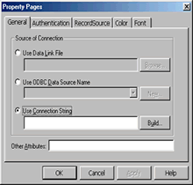
Tab Connection

รูปที่ 3-3 แสดงการเลือก Use Connection String ในหน้าของ Property Pages

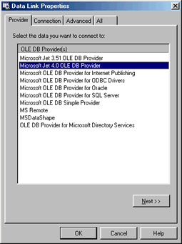

รูปที่ 3-4 แสดงการเลือก Provider ในหน้าของ Data Link Properties

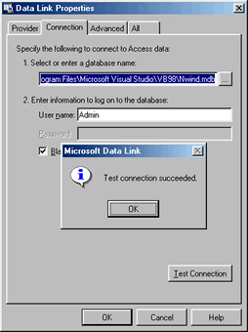
Connection ใช้กำหนดฐานข้อมูลที่เราติดต่อด้วย เมื่อเราเลือกฐานข้อมูล ที่ต้องการได้แล้วโดยในที่นี้จะเลือกใช้ Nwnd.mdb ใน Folder VB จากนั้น ก็ให้ลองคลิก Test Connection ดังรูปที่ 3-5 เพื่อทดสอบการติดต่อว่า สามารถจะติดต่อกับฐานข้อมูล ที่เราต้องการได้หรือไม่ ถ้าติดต่อสำเร็จก็จะมีไดอะล็อก แสดงมาให้เราดู หลังจาก Test Connection แล้วก็ให้กด Ok เพื่อกลับมายังหน้า Property Pages เพื่อกำหนด
Command

รูปที่ 3-5 แสดงการเลือก Connection ในหน้าของ Data Link Properties
หลังจากที่เรากำหนด Connection เรียบร้อยแล้ว ก็ถึงขั้นตอนที่ต้องกำหนด RecordSource ซึ่งเราจะทำผ่าน Object Command ของ ADO เราจะต้องกำหนดชนิดของ Command ทุกครั้งก่อนเข้าสู่ฐานข้อมูล เพราะมิฉะนั้นจะบอกว่า Error ชนิดของ Command จะมี 4 ชนิดดังนี้
- 8 - adCmdUnknow ไม่ระบุประเภทของ Command
- 1 - adCmdText ใช้คำสั่ง SQL ในการเข้าถึงฐานข้อมูล
- 2 - adCmdTable ให้เข้าถึงแบบตาราง
- 4 - adCmdStoredProc ให้เข้าโดยใช้ Stored Procedure ซึ่งใช้ใน SQL Server
โดยในที่นี้จะเลือกแบบ 2 - adCmdTable เพื่อเข้าถึงฐานข้อมูล แบบตาราง Customers จากนั้นก็คลิก Ok ได้เลย เท่านี้ก็เสร็จ การกำหนดConnection ดังรูปที่ 3-6
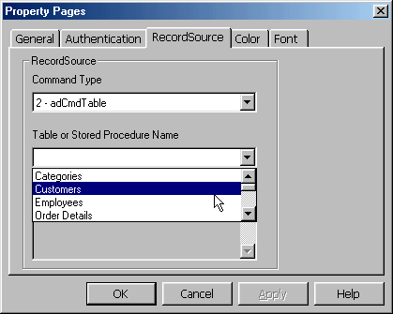

รูปที่ 3-6 แสดงการเซตค่า RecordSource ใน Property Pages
ต่อมาก็เป็นวิธีที่ 2 โดยเราจะเปลี่ยนมาลองใช้ ODBC บ้าง วิธีนี้ผู้ที่ใช้งาน Web App เช่น Asp คงจะคุ้นเคยมากเพราะเราจะกำหนด DSN สำหรับติดต่อกับฐานข้อมูลของเราโดยผ่าน ODBC เมื่อเราต้องการใช้งานฐานข้อมูลนั้นภายหลัง ก็จะใช้ชื่อ DSN ที่เราตั้งมาเป็นชื่อที่ใช้อ้างอิงกับฐานข้อมูลที่เรากำหนด โดยมีขั้นตอน ดังนี้ ที่ Desktop ของ Windows 98 เลือก Start > Settings > Control Panel แล้วดับเบิลคลิกที่ไอคอน ODBC Data Source (32 Bit) หรือถ้าเป็น Win2000 แล้วเลือกที่ Administrative Tools แล้วเลือกที่ไอคอน ODBC Data Source จากนั้นก็เลือกที่ System DSN Tab เพื่อเลือก Data Source ที่ต้องการติดต่อกับฐานข้อมูลของเรา
จากหน้า System DSN ให้เราคลิกที่ Add เพื่อเพิ่ม DSN จากนั้นก็ให้เลือกชนิดฐาน ข้อมูลที่ต้องการ ติดต่อ ในกรณีที่เป็น Access ก็ให้ เลือก Microsoft Access Drivers (*.mdb) หรือถ้าใครใช้ฐานข้อมูลแบบอื่น เช่น DBase FoxPro Sql Server ก็สามารถ เลือก ได้ตามต้องการจากนั้นก็ให้ คลิกที่ Finish เพื่อไปยังหน้าถัดไป ดังรูปที่ 3-7
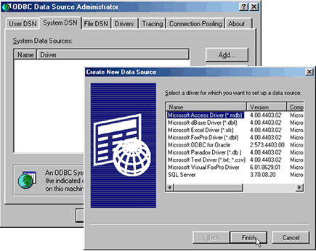

รูปที่ 3-7 แสดงการเลือก Data Source

ใน Dialog ODBC Microsoft Access Setup มีรายละเอียดดังนี้ ช่อง Data Source Name ให้เราตั้งชื่อ DSN ที่ต้องการ ควรจะเป็นชื่อเดียว กับฐานข้อมูลของเรา แต่ในที่นี้จะใช้ชื่อ Sample และในช่อง Description ก็ให้ใส่รายละเอียดต่าง จะใส่ หรือไม่ใส่ก็ได้ ดังรูปที่ 3-8
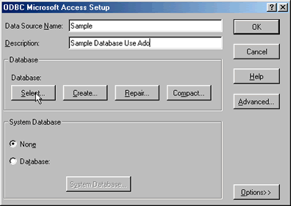

รูปที่ 3-8 การเซตค่าหน้า ODBC Microsoft Access Setup
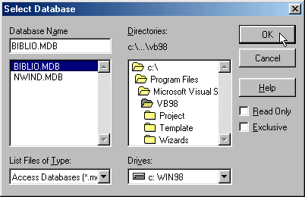
จากนั้นคลิกที่ Select ... เพื่อเลือกฐานข้อมูลที่ต้องการติดต่อด้วย ให้เราเลือกฐานข้อมูลที่ต้องการเชื่อมต่อจากนั้นก็คลิก Ok ในหน้าต่าง Select Database และคลิก Ok ใน ODBC Microsoft Access Setup

รูปที่ 3-9 แสดงหน้าต่างการเลือก Select Database

จะเห็นได้ว่าใน Dialog ODBC Data Source Administrator มีชื่อ DSN ที่เราเพิ่มเข้ามาแล้วกด OK
จากตัวอย่างที่เราสร้างขึ้น ถ้าเราต้องการเลือกวิธี ODBC Data Source Name ให้เราเลือก DSN ที่ต้องการใช้ ให้เราเลือก Sample ดังรูปที่ 3-10
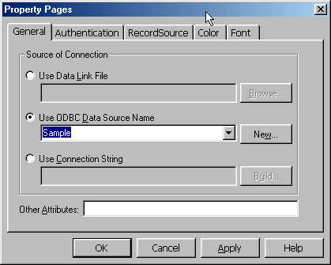

รูปที่ 3-10 แสดงหน้าต่าง Property Pages

และก็ถึงวิธีสุดท้ายก็คือการใช้ โดยจะเริ่มที่ใช้ Data link ก่อนโดยคลิกที่ Folder ที่ต้องการเก็บ .udl โดยเลือก คำสั่ง New > Microsoft Data Link ดังรูปที่ 3-11 และให้เรา ตั้งชื่อไฟล์โดยควรจะตั้งชื่อเดียวกับฐานข้อมูล และถ้าใครใช้ 2000 หรือ Update Service Pack ก็คงไม่มี Microsoft Data Link ใน New ดังนั้น เราก็ต้องใช้ลูกเล่น นิดหน่อย คือ โดยให้เรา New File เอาเป็น Text Document แล้วเปลี่ยนType ของ File ให้เป็น . udl เท่านี้เราก็จะได้ Data Link File ได้เหมือนกัน
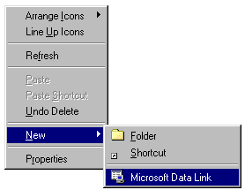

รูปที่ 3-11 แสดงรูปการเลือก Microsoft Data Link
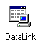
หลังจากที่เราได้ Data Link File ดังรูป เรียบร้อยแล้ว เราก็ต้องผูก Data Link File นี้กับ ฐานข้อมูลที่เราต้องการจะ Connect ด้วย เมื่อเรา ดับเบิลคลิก ที่ไฟล์ Data Link จะได้ดังรูปข้างล่างนี้

รูปที่ 3-12 แสดงการเลือก Provider ในหน้าของ Data Link Properties

ใน Tab Provider ใช้สำหรับกำหนดว่า เราจะใช้ OLEDB Provider แบบใด ซึ่ง ก็จะขึ้นกับว่า เราใช้ฐานข้อมูลแบบใด เช่น สมมติว่าเราใช้ Access 2000 ก็ให้เลือก Provider แบบ Microsoft Jet 4.0 OLEDB Provider ส่วน Access97 ให้เลือก Provider แบบ Microsoft Jet 3.51 OLEDB Provider แต่ก็สามารถใช้ Provider แบบ Microsoft Jet 4.0 OLEDB Provider ร่วมกับ Access 97 ได้ ส่วน Provider อื่นเช่น Microsoft OLE DB Provider For ODBC Drivers ก็บอกในตัวอยู่แล้วว่าให้ติดต่อผ่าน ODBC ดังนั้นใครใช้ฐานข้อมูลอะไรก็ให้ใช้ตามนั้น จะเห็นว่าฐานข้อมูลของ SQL Server กับ Oracle สามารถติดต่อได้ 2 แบบคือผ่าน ODBC และ OLE DB Provider เฉพาะตัว ทั้งนี้เพราะทั้ง SQL Server กับ Oracle เป็น RDBMS ที่เป็นระดับ Server ดังนั้น ทาง Microsoft จึงออก OLE DB Provider แยก ออกมาเพื่อประสิทธิ
ภาพสูงสุด
หลังจากเลือก Provider ที่ต้องการได้แล้วก็คลิก Next >> ก็จะเปลี่ยนไปหน้า Connection โดยในหน้านี้หลังจากที่เราเลือก Provider แล้วก็ต้องมาเลือกฐานข้อมูลที่จะติดต่อผ่าน Provider ที่เรากำหนด โดยจะใช้ฐานข้อมูล Biblio ที่มาพร้อมกับวิชวลเบสิก ถ้าใครอยากใช้ฐานข้อมูลอันอื่นก็ตามสะดวก ไม่บังคับ
เมื่อเราเลือกฐานข้อมูลที่ต้องการได้แล้วก็ให้ลองคลิก Test Connection เพื่อทดสอบการติดต่อว่า สามารถจะติดต่อกับฐานข้อมูลที่เราต้องการได้หรือไม่ ถ้าติดต่อสำเร็จก็จะมี Dialog แสดงมาให้เราดู อย่างอย่างรูปที่ 3-13 หลังจากนั้นก็ให้เรากลับไปที่โครงงานที่ยังค้างของ เราตอนนี้ เราสามารถใช้วิธี Use Data Link File โดยเลือกไฟล์ Udl ของเราได้

รูปที่ 3-13 แสดงการเซตค่า Connection ในหน้า Data Link Properties

